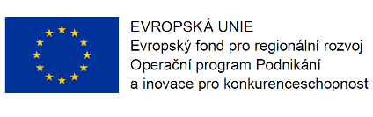
Příloha č. 1 - Krycí list nabídky

k veřejné zakázce
„Dodávka konstrukčních uhlíkových sítí“
Zadavatel: COMDES CZ s.r.o.
Sídlo: Malostranské náměstí 5/28, 110 00 Praha 1
IČ: 27119840
Statutární zástupce: Ing. Stanislava Marková – jednatel

Účastník:
Sídlo:
IČ:
DIČ:
Kontaktní osoba:
Tel., E-mail:

Kritéria hodnocení:
1. Nabídková cena bez DPH v Kč | ……………. Kč
DPH v Kč | ……………. Kč
Nabídková cena včetně DPH v Kč | ……………. Kč
2. Termín realizace | ……………. dnů

Účastník se v plném rozsahu seznámil se zadávací dokumentací a soutěžními podmínkami, před podáním nabídky si vyjasnil veškerá sporná ustanovení či nejasnosti, soutěžní podmínky a zadávací dokumentaci respektuje a je vázán celým obsahem nabídky.
V ………., dne ………….. 2021

…………………………………………………
Obchodní firma - jméno a příjmení - funkce
podpis oprávněné osoby (doplní účastník)

